1. por norma nacional. También citan, que la presencia de arsénico en el agua según estudio de CARDER, está relacionada con aspectos geomorfológicos ligados a los afloramientos de aguas termales que desembocan en el río Campoalegrito. Por lo anterior, y considerando que el río Otún aguas arriba no presenta este tipo de característica, ni presencia de aguas termales, no estamos de acuerdo con la inclusión de este parámetro para la fuente abastecedora proveniente del río Otún.
2. Se anexa estudio de caracterización realizado para el análisis de arsénico en conjunto con la Secretaria de Salud de Dosquebradas.

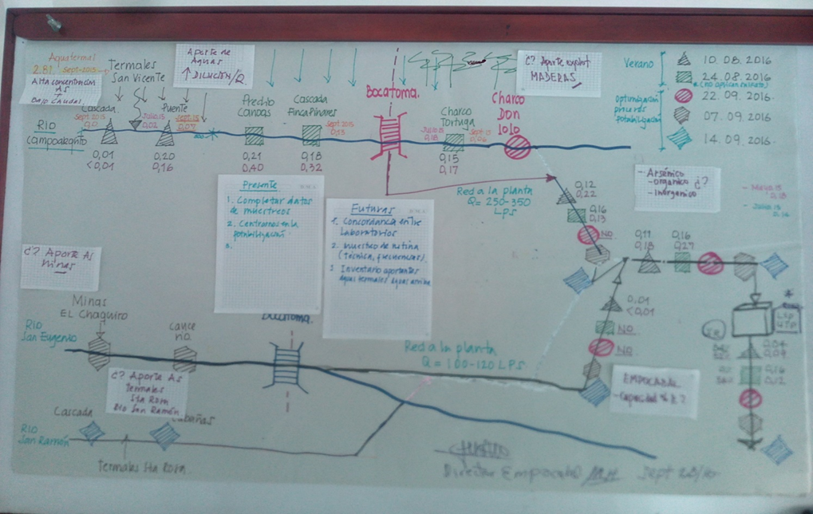

Plan de muestreos tomadas en los ríos campo alegrito y río san Eugenio para la determinación de la contaminación por arsénico; determinándose que la fuente hídrica es campo alegrito en el sector de termales de san Vicente por los géiseres de las aguas termales que aumentan la concentración de las trazas de arsénico.

Este mapeo se realizó con el Ingeniero Diego Alejandro de la Secretaria de Salud Departamental, elaborado entre los meses de agosto y septiembre del año 2016